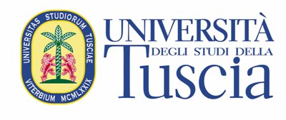

X Stagione concertistica pubblica
Anno Accademico 2014-2015
Auditorium di S. Maria in Gradi
Via Sabotino, 20, 01100 Viterbo

Direttore artistico: Franco Carlo Ricci

Sabato 10 Gennaio 2015, ore 18

Matteo Cossu, violino
Matteo Del Monte, flauto
Luigi Laterza, pianoforte

Antonio Vivaldi
(Venezia 1678-Vienna 1741)
Concerto in re maggiore per violino e flauto RV 512
(Trascrizione per violino, flauto e pianoforte)
Allegro molto, Largo, Allegro

Johann Sebastian Bach
(Eisenach, 1685-Lipsia, 1750)
Concerto per violino e oboe in do minore BWV 1060
(Trascrizione per violino, flauto e pianoforte)
Allegro, Adagio, Allegro

Wolfgang Amadeus Mozart (Salisburgo, 1756-Vienna, 1791)
Divertimento in re maggiore K. 136
(Trascrizione per violino, flauto e pianoforte di Luigi Laterza)
Allegro, Andante, Presto
*

Nino Rota (Milano 1911-Roma 1979)
Trio per flauto, violino e pianoforte
Allegro ma non troppo, Andante sostenuto, Allegro vivace con spirito

Franz Doppler
(Leopoli 1821-Baden bei Wien 1883)
Andante e Rondo per due flauti e pianoforte
(Trascrizione per flauto, violino e pianoforte)

George Gershwin
(Brooklyn, New York 1898-Los Angeles1937)
The Man I love
(Rielaborazione per violino, flauto e pianoforte
di Luigi Laterza)

Biglietti: intero 9 euro, ridotto 4 euro
(Personale docente e non docente delle Università.
Studenti delle Università, dei Conservatori e delle Scuole secondarie)
La biglietteria è aperta dalle ore 16.
L’accesso è da Via Sabotino 20 (ampio parcheggio interno)
Info: Francesco Della Rosa. Tel. 0761.357.937; 348.793.1782. E-mail: delrosa@unitus.it

in collaborazione con
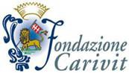
Città di Viterbo

Centro Stampa d’Ateneo

